Leve Palæstina

Støttearrangement for [ARBEJDEREN](http://www.arbejderen.dk) og [KOMMUNIST](https://dkp.dk/category/skub) med spisning, fællessang, underholdning, tale og indsamling. Deltagelse koster 150 kr. og en lille pakke til aftenens lotteri og auktion.

Vi mødes lørdag den 14. september kl. 15:00 - ca. 21 i Festsalen, Frederiksbergvej 34 kælderen, Sorø.

**Arrangør DKP Sjælland/Fyn og KP Vestsjælland**

**Taler:**

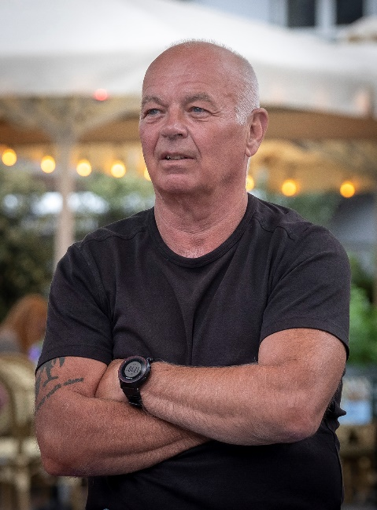**Jan Mathisen**, der talrige gange siden 1996 har været på rundrejse i Gaza og på   
den besatte Vestbred, hvor han har besøgt NGO'er, fagforeninger, politiske   
organisationer,   
flygtningelejre m.m. Hans oplæg vil være en blanding af øjenvidneberetning og oplæg til debat af den aktuelle situation. Jan er medlem af Kommunistisk Partis landsledelse og har i en årrække været aktiv i 3F's Palæstinanetværk

Leve Palæstina

**Underholdning ved DE RØDE ØRER**

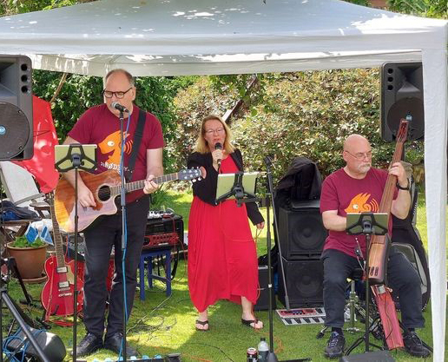Et program med Thomas

Riemenschneider, Anne Bode og Helge Knudsen fra ”De Røde Ører”

**Mad og drikkevarer:**

Der serveres en palæstinensisk inspireret menu.Drikkevarer kan købes til rimelige støttepriser.

**Tilmelding senest mandag den 9. september til**

|  |  |  |
| --- | --- | --- |
|  |  |  |
| Anker Schjerning | 21 27 58 02 | [anker.schjerning@gmail.com](mailto:anker.schjerning@gmail.com) |
| Jørgen Petersen | 22 13 43 79 | [jorgen4573@gmail.com](mailto:jorgen4573@gmail.com) |

Har du/I brug for hjælp med transport til eller fra festen, så oplys det i forbindelse med tilmeldingen, så vil vi prøve at organisere samkørsel.

Praktiske oplysninger i øvrigt: se bilag